Acompanhamento de aprendizagem

aVALIAÇÃO

NOME: ___________________________________________________________________
TURMA: __________________________________________________________________
DATA: ___________________________________________________________________

1. Qual é o povo que habita principalmente as terras da parte norte do Canadá?
______________________________________________________________________________

2. Por que alguns grupos tuaregues vivem em tendas?
______________________________________________________________________________
______________________________________________________________________________

3. O lugar onde vivem os povos indígenas da floresta amazônica se parece com o lugar onde vivem os inuítes? O que é diferente?
______________________________________________________________________________
______________________________________________________________________________
______________________________________________________________________________

4. Marque com um X a alternativa que indica o povo que habita áreas do deserto do Saara.
a) Tuaregues.
b) Inuítes.
c) Kayapó.
d) Bororo.

5. Leia os textos abaixo e escreva se eles apresentam características dos inuítes, dos tuaregues ou dos Kayapó.
- Vivem da criação de camelos e de cabras e do comércio de sal. Moram em tendas de couro.
______________________________________________________________________________

- Para sobreviver, cultivam alimentos, caçam e pescam. Suas moradias são feitas de madeira, folhagens e palha.
______________________________________________________________________________

- Suas principais atividades são a mineração, a caça e a pesca. Atualmente vivem em casas feitas de madeira, mas já moraram em moradias feitas de gelo.
______________________________________________________________________________

6. Marque com um X a alternativa que descreve o que é a agricultura.
a) É a criação e reprodução de animais.
b) É a extração ou coleta de recursos naturais.
c) É a coleta de matéria-prima para a indústria.
d) É a atividade de cultivar a terra.

7. Marque com um X a alternativa que indica apenas estabelecimentos comerciais.
a) Fazendas, mercados, quitandas e indústrias.
b) Lojas, mercados, quitandas e farmácias.
c) Lojas, plantações, indústrias e quitandas.
d) Fazendas, plantações, lojas e mercados.

8. Circule apenas as cenas que mostram os profissionais que são prestadores de serviços.

1.
2.
3.

9. Circule apenas as cenas que mostram atividades de trabalho desenvolvidas no campo.

1. | 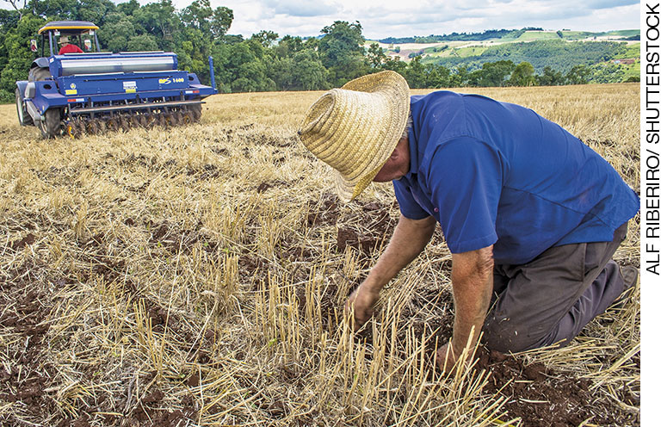
2. | 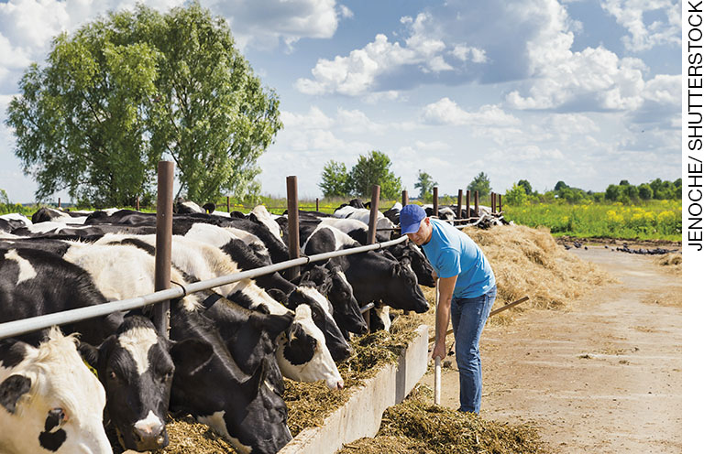
3.

10. Marque com um X a alternativa que indica um problema ambiental causado por atividades da agricultura e da pecuária.
a) Derrubada de florestas.
b) Excesso de lixo.
c) Formação de geleiras.
d) Diminuição da temperatura do planeta.

11. De que maneira as atividades agrícolas e extrativistas podem poluir as águas dos rios?
______________________________________________________________________________
______________________________________________________________________________
______________________________________________________________________________
______________________________________________________________________________

12. Quais são as consequências de depositar o lixo em terrenos a céu aberto?
______________________________________________________________________________
______________________________________________________________________________
______________________________________________________________________________
______________________________________________________________________________

13. Marque com um X a alternativa que indica o problema ambiental retratado no texto.
Na cidade, as indústrias lançam fumaça, fuligem e substâncias nocivas no ar. Os veículos também lançam fumaça no ar, o que compromete a qualidade de vida das pessoas nas cidades.
a) Contaminação das águas dos rios.
b) Destruição do solo.
c) Poluição do ar.
d) Excesso de lixo.

14. Marque com um X a alternativa correta.
a) Não precisamos evitar o desperdício de água porque toda a água disponível para consumo já está poluída.
b) Não precisamos evitar o desperdício de água porque há muita água disponível para consumo.
c) Devemos evitar o desperdício e poluição da água porque a água é um recurso cada vez mais escasso na natureza e um dia pode acabar.
d) Não há nada que podemos fazer para economizar água no dia a dia.

15. Faça um desenho que representa uma atitude que ajuda a evitar o desperdício de água.

